Česká biskupská konference
a
Ekumenická rada církví v ČR
pořádají
Týden modliteb za jednotu křesťanů
- Mottem pro letošní rok je evangelijní výzva:

„Miluj Hospodina, Boha svého…
a svého bližního jako sám sebe“ (L 10,27)

který je součástí známého příběhu o milosrdném Samařanu.
Na volbě tématu a přípravě textů se podílel ekumenický tým z Burkina Fasa, který sezvala místní Komunita Chemin Neuf (Communauté du Chemin Neuf, CCN)

EKUMENICKÁ BOHOSLUŽBA

ve středu 17. ledna 2024 v 18.00

v evangelickém kostele v Novém Městě na Moravě

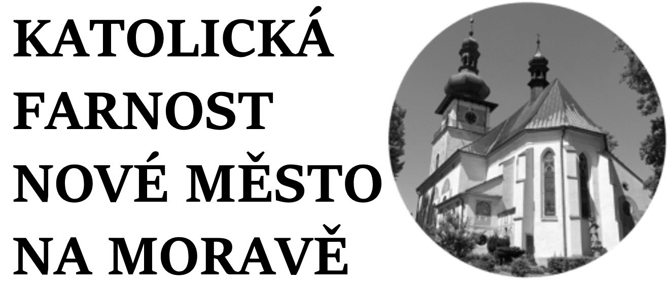
srdečně zvou

